Радар-детектор
COBRA XRS-9345
Краткое руководство по эксплуатации

- Органы управления.
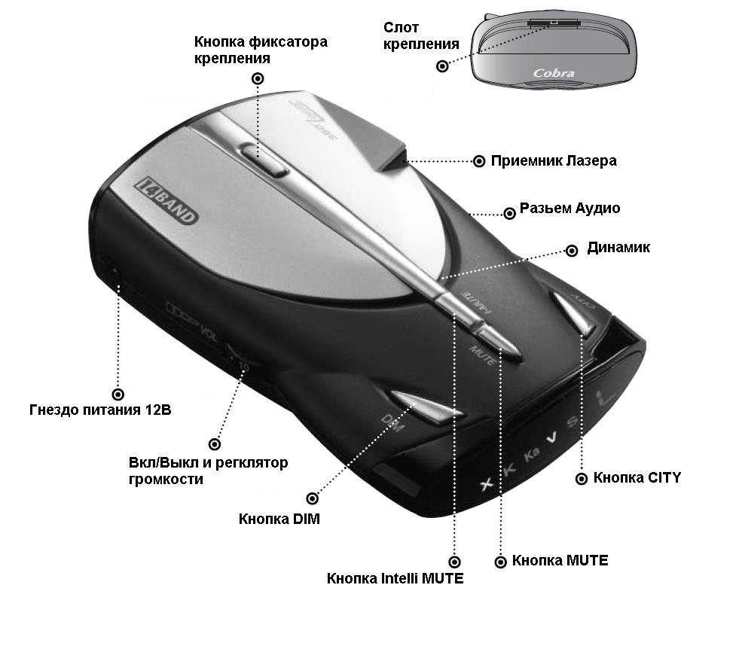
- Включение/выключение радар-детектора.
Включите/выключите радар-детектор в помощью кнопки Вкл/Выкл
- Регулировка громкости
Вращайте регулятор громкости для увеличения/уменьшения громкости

- Режим «Город»
В режиме «Город» чувствительность радар-детектора снижена для уменьшения количества ложных сработок. При включении радар-детектор автоматически входит в режим «Трасса». Для включения режима «Город» нажмите кнопку «City», радар-детектор издаст одиночный звуковой сигнал, на дисплее отобразится соответствующий символ «с». Для возвращения в режим «Трасса» нажмите кнопку «City», радар-детектор издаст двойной звуковой сигнал, на дисплее отобразится соответствующий символ «h».
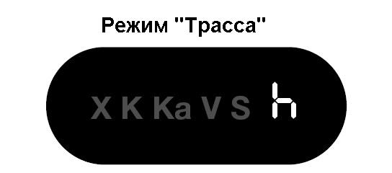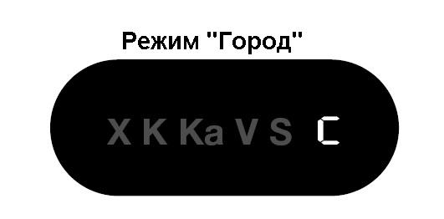
- Режимы работы дисплея.
В вечернее время можно уменьшить яркость дисплея, а в ночное отключить его. Для этого нажмите кнопку «DIM». Последовательность режимов «Ярко»-«Темно»-«Выкл»-«Ярко»…
- Режим выключения звука.
Во время тревоги возможно отключить звуковой сигнал нажатием кнопки «Mute». Повторное нажатие кнопки «Mute» включит звуковой сигнал.

- Режим автоприглушения звука.
«Режим автоприглушения звука» приглушает звуковой сигнал после 4 секунд тревоги. Заводская настройка – режим включен. Для выключения режима нажать кнопку «Mute». Повторное нажатие кнопки «Mute» включит данный режим.

- Режим Intelli MUTE (интеллектуального выключения звука).
Режим Intelli MUTE позволяет Вам избежать звуковых сигналов ложных сработок во время медленной езды. Радар-детектор регистрирует обороты двигателя и не воспроизводит звуковые сигналы ниже установленной точки оборотов.
Заводская установка режима – выключено. Для включения режима нажмите кнопку «Intelli MUTE», радар-детектор издаст два звуковых сигнала. Отображением работы данного режима есть светящаяся точка в правой части дисплея. При превышении заданного числа оборотов точка будет мигать, при уменьшении ниже заданной точки – просто гореть.
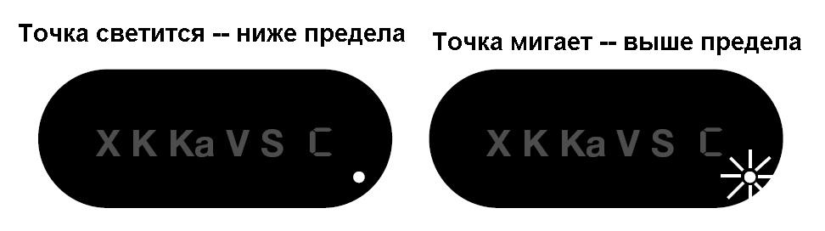

Для использования этого режима сначала необходимо установить нужное количество оборотов двигателя. Для этого при заведенном двигателе нажмите кнопку «Intelli MUTE» и удерживайте в течение 2сек. Радар-детектор издаст два звуковых сигнала. Установите педалью газа необходимое кол-во оборотов двигателя на несколько секунд. В цифровой части дисплея поочередно будут мигать три полоски:
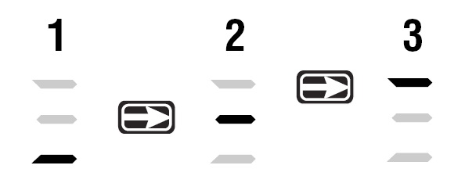
Нажмите кнопку «Intelli MUTE» для фиксации точки активации. В цифровой части дисплея три полоски будут мигать одновременно:
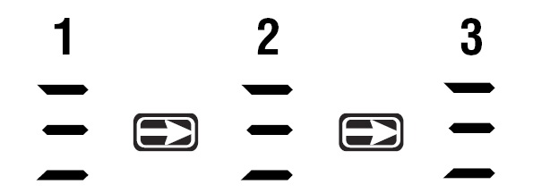

Точка активация сохраняется при выключении/включении радар-детектора. При переносе радар-детектора в другой автомобиль необходимо переустановить точку активации.
Если вдруг радар-детектор перестает регистрировать обороты двигателя, он выдает ошибку. При этом точку активации необходимо запрограммировать заново.
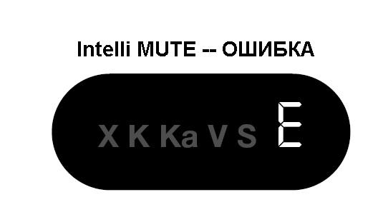

ВНИМАНИЕ !!!
Функция «Intelli MUTE» может работать не на всех двигателях!!!

- Режим Intelli MUTE PRO (интеллектуального выключения обнаружения).
Режим Intelli MUTE PRO позволяет Вам избежать ложных сработок во время медленной езды. Этот режим является продолжением режима Intelli MUTE, в дополнение к которому ниже точки активации отключаются все системы обнаружения (а не только звук).
Для включения режима нажмите одновременно кнопки «Intelli MUTE» и «City» и удерживайте в течение 4 сек. Радар издаст два звуковых сигнала и мигнет индикатором («с» или «h»).
- Настойки приема радаров.
Радар-детектор позволяет включать или отключать определенные диапазоны приема.
- для отключения обнаружения диапазона Х нажмите кнопки «DIM» и «MUTE» одновременно и удерживайте в течение 4сек. Радар-детектор издаст один звуковой сигнал, на дисплее мигнет символ «Х».
- для отключения обнаружения диапазона К нажмите кнопки «City» и «MUTE» одновременно и удерживайте в течение 4сек. Радар-детектор издаст один звуковой сигнал, на дисплее мигнет символ «P».
- для отключения обнаружения диапазона Ku нажмите кнопку «City» и удерживайте в течение 4сек. Радар-детектор издаст один звуковой сигнал, на дисплее мигнут символы «Х и К».

- Режим POP™
Режим POP™ предназначен для обнаружения импульсных радаров, работающих по этой технологии. Для включения этого режима нажмите кнопки «City» и «DIM» одновременно и удерживайте в течение 4сек. Радар-детектор издаст два звуковых сигнала, на дисплее мигнет символ «P».

- Режим обнаружения радара.
При обнаружении излучения радара (либо лазер-радара) радар-детектор издаст звуковой сигнал и отобразит на дисплее вид обнаруженного радара и интенсивность излучения (низкий уровень – 1, высокий уровень – 5). Частота подаваемого звукового сигнала и цифра на индикаторе будут возрастать с повышением интенсивности излучения (по мере приближения).
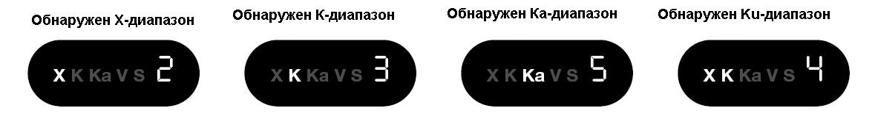
При обнаружении импульсных радаров, лазеров и POP™-радаров, радар-детектор переходит на самый высокий уровень звукового оповещения и его частоты.
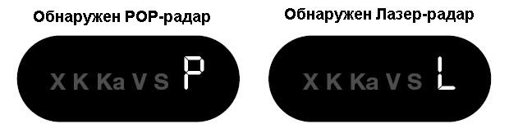

Памятка:
-------------------------------------------------------------------------------------------------------------------------------
ВНИМАНИЕ !!!
Для снижения количества ложных сработок и отображения работы всех радаров рекомендуем включить режимы:
Город (в городских условиях) - (п.4)
Intelli MUTE - (п.8)
Intelli MUTE PRO - (п.9)
POP - (п.11)
Информация о радарах:
Диапазон/режим | Рабочие частоты | Радары
Х | 10.525 ± 0.025 ГГц | «Барьер»
Ultra-X | 10.525 ± 0.025 ГГц | «Сокол»-1, 2, 3, М, С-М, 4
K | 24.15 ± 0.1 ГГц | «Искра»-1, «Луч»-1
Ultra-K | 24.15 ± 0.1 ГГц | «Беркут», «Радис», «Визир»
Ka | 33.4 – 36,0 ГГц | В СНГ нет производителей аппаратуры в этом диапазоне, но в нем работает большинство радаров мира
Ku | 13,425 – 13,475 ГГц | Некоторые страны Европы. В Украине не применяется
L (лазерный диапазон) | 800 – 1100 нм | ЛИСД-1, ЛИСД-2 (их мало, т.к. они стоят дорого)

